Vitória da Conquista, 13 de setembro de 2021.

OF. Nº 460**/**2021 SECGERAL/CMVC

A Sua Senhoria a Senhora

**Ana Cláudia Oliveira Passos**

**Secretária do Meio Ambiente**

Senhora,

Encaminhamos a Sua Senhoria as seguintes **indicações**, aprovadas nos termos regimentais vigente em sessão ordinária realizada pela câmara Municipal. Ante o exposto, solicito o atendimento das referidas proposições e a devida resposta aos Ilustres Vereadores.

→ De autoria do vereador Adinilson Nascimento Pereira (MDB): 1621/2021

→ De autoria do vereador Antônio Ricardo Pereira dos Santos (PCdoB): 1563/2021

→ De autoria do vereador Marcus Vinícius de Morais Oliveira (PODE): 1591/2021, 1608/2021

→ De autoria da vereadora Maria Lúcia Santos Rocha(MDB): 1628/2021

→ De autoria do vereador Orlando de Oliveira Santos Filho (PRTB): 1603/2021

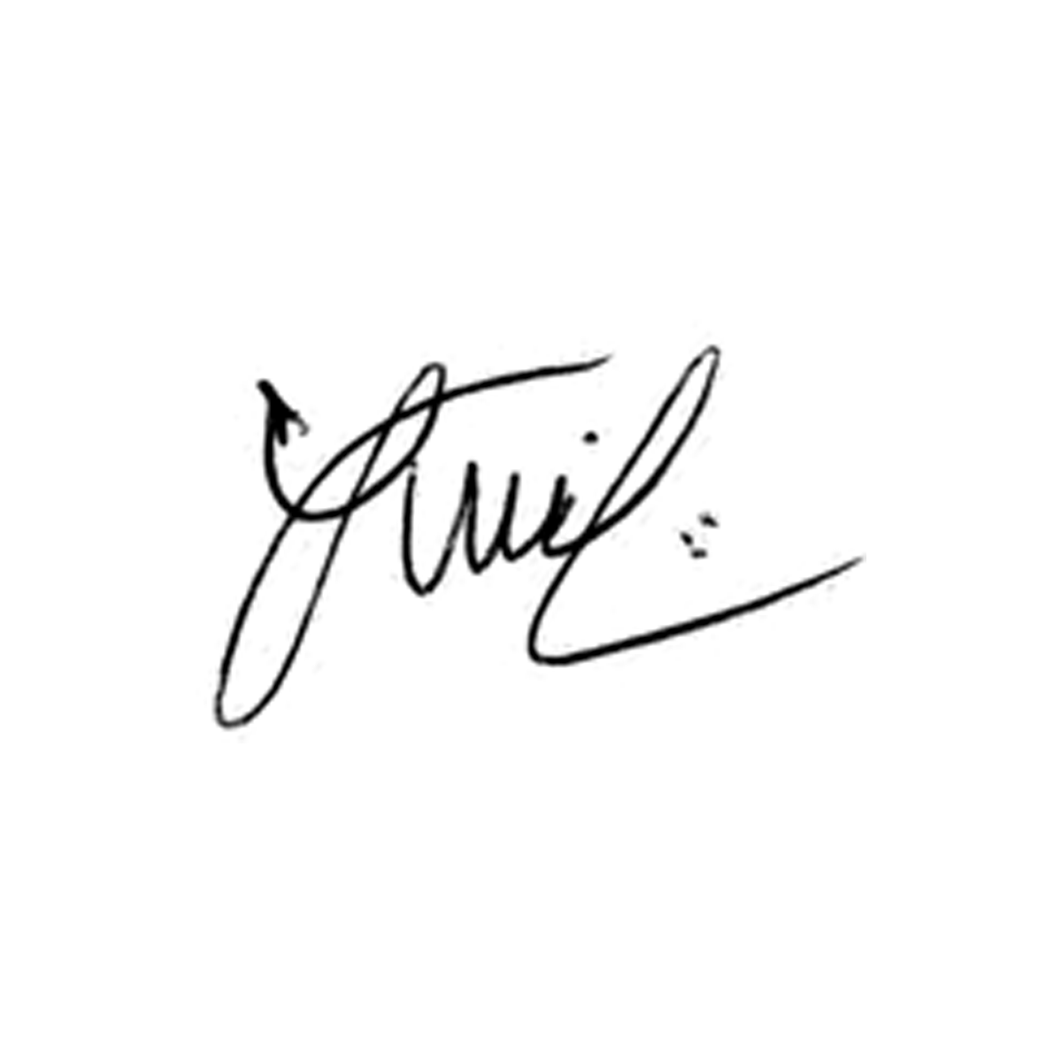

**Luis Carlos Batista**

Presidente